### ТЕЛЕФОННЫЙ ТЕРРОРИЗМ

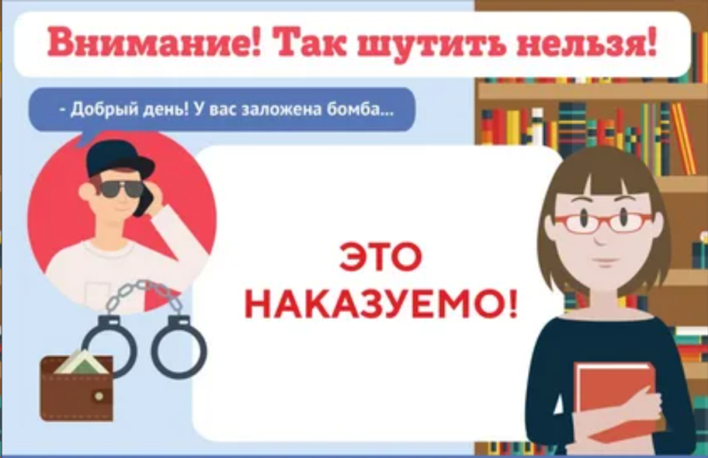**Заведомо ложное сообщение о готовящемся террористическом акте или преступлении.**

Имеет много общего с ложным вызовом экстренных оперативных служб.

Как правило, под термином телефонный терроризм понимается заведомо ложное сообщение о наличии взрывного устройства в общественном месте.

Сложная террористическая обстановка в стране вынуждает правоохранительные органы и специальные службы незамедлительно реагировать на все звонки, поступающие на пульт дежурного, даже если они слышат в трубке детский голос и понимают, что сообщение заведомо ложное.

Мероприятия по проверке указанных фактов отнимают много времени и материальных средств. На место предполагаемого теракта выезжают полиция, спасатели, кинологи, пожарные, следователи, специалисты спецслужб и др.

Каждая такая операция обходится государству в крупную сумму. И эта значительная сумма потом ляжет на плечи родителей телефонных «шутников».

Целью ложных вызовов может стать: - хулиганство; - желание прославиться; - срыв работы, важного объекта или мероприятия; - шантаж конкретного человека.

Причины детских ложных звонков?

• Создать панику, поднять на ноги милицию, учителей, а самому сидеть где-нибудь неподалеку, наблюдать за всем происходящим и посмеиваться.

• Самоутверждение: завоевать признание у сверстников.

• Подчас дети просто не оценивают возможные последствия.

• Бывают чисто меркантильные причины: ребенок мог поспорить с кем-нибудь Чем опасны подобные звонки?

- Отвлечение спецслужб от реальных заданий. Нередко это сопровождается большими тратами на поддержание работоспособности специальных устройств для разминирования, затратами на топливо для спецтранспорта.

- Срыв работы важного предприятия, например, аэропорта, ж/д вокзала или электростанции, что так же приводит к значительным убыткам.

-Спровоцированная паника в общественном месте с большим скоплением людей может привести к человеческим жертвам.

- Так называемый эффект «Сказки про лживого пастушка», то есть спецслужбы могут не отреагировать на очередной вызов, являющийся истинным. Последствия ложного звонка.

В полицейских участках стоят устройства для определения телефонного номера и записи разговора, впоследствии это может быть использовано как доказательство в суде.

В случае, если злоумышленник во время совершения звонка находился в общественном месте, то записи видеокамер наружного наблюдения также могут послужить доказательством.

В России поиском телефонных террористов занимаются органы ФСБ и МВД.

**ОТВЕТСТВЕННОСТЬ ЗА ЗАВЕДОМО ЛОЖНЫЙ ВЫЗОВ ЭКСТРЕННЫХ СЛУЖБ**

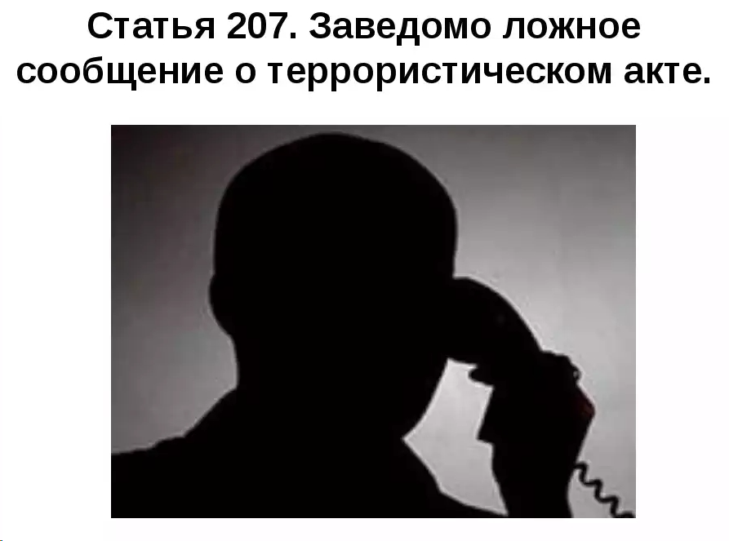

*Заведомо ложное сообщение об акте терроризма «Заведомо ложное сообщение о готовящихся взрыве, поджоге или иных действиях, создающих опасность гибели людей, причинения значительного имущественного ущерба либо наступления иных общественно опасных последствий, наказывается штрафом в размере до двухсот тысяч рублей или в размере заработной платы или иного дохода осужденного за период до восемнадцати месяцев, либо обязательными работами на срок от ста восьмидесяти до двухсот сорока часов, либо исправительными работами на срок от одного года до двух лет, либо ограничением свободы на срок до трех лет, либо арестом на срок от трех до шести месяцев, либо лишением свободы на срок до трех лет».*

**Для учащихся, достигших 14 лет (Статья 20 часть 2 Уголовного кодекса РФ), за ложное сообщение о заложенном взрывном устройстве предусмотрено следующее наказание:**

• штраф в размере до двухсот тысяч рублей или в размере заработной платы или иного дохода осужденного за период до восемнадцати месяцев;

• обязательные исправительные работы на срок от ста восьмидесяти до двухсот сорока часов;

• исправительные работы на срок от одного года до двух лет;

• арест на срок от трех до шести месяцев;

• лишение свободы на срок до трех лет.

В случае квалифицирования данных действий ученика в Уставе образовательного учреждения как «грубое нарушение», учащийся, достигший возраста 15 лет, может быть исключен из образовательного учреждения (п. 7 ст. 19 Закона РФ «Об образовании») в установленном законодательством порядке.

**На учащихся, не достигших возраста 14 лет, за данное правонарушение ответственность не распространяются, но его родители (законные представители) за не исполнение обязанностей по содержанию и воспитанию несовершеннолетних привлекаются к административной ответственности.**

Административная ответственность влечет за собой предупреждение, наложение штрафа. А подростка ставятся на учет в подразделения по делам несовершеннолетних.

Не зависимо от возраста учащегося, на его родителей (в связи с отсутствием у него собственного имущества и доходов) возлагается ответственность за материальный ущерб, связанный с организацией и проведением специальных мероприятий по проверке поступивших угроз (ст. 1073, 1074 Гражданского кодекса РФ), который по оценкам специалистов составляет около 50000 рублей в час.

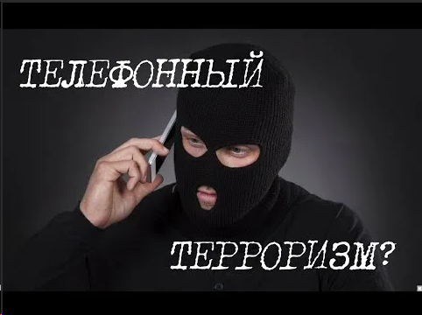 **СООБЩЕНИЕ ОБ УГРОЗЕ СОВЕРШЕНИЯ ТЕРАКТА (ПРЕСТУПЛЕНИЯ)**

В настоящее время телефон является основным каналом поступления сообщений, содержащих информацию о заложенных взрывных устройствах, о захвате людей в заложники, вымогательстве и шантаже.

При поступлении подобного звонка сразу запишите определившийся номер телефона, что позволит избежать его случайной утраты.

Постарайтесь записать телефонный разговор на другой телефон или диктофон.

 Помните, что без номера звонившего и записи разговора у правоохранительных органов крайне мало материала для работы и отсутствует доказательная база для использования в суде.

**В ходе разговора:**

1. Старайтесь сохранять спокойствие в ходе всего разговора, не проявляйте эмоций, не торопитесь и обдумывайте сказанной вами.

2. Постарайтесь дословно запомнить разговор и фиксируйте на бумаге основные моменты разговора.

3. По ходу разговора отметьте пол и возраст звонившего, особенности его речи:

– голос (громкий или тихий, низкий или высокий), – темп речи (быстрый или медленный);

– произношение (отчетливое, искаженное, с заиканием, шепелявое, с акцентом или диалектом);

– манера речи (развязная, с издевкой, с нецензурными выражениями);

4. Обязательно отметьте звуковой фон (шум автомашин или железнодорожного транспорта, звук теле– или радиоаппаратуры, голоса, другое).

5. Обязательно зафиксируйте точное время начала разговора и его продолжительность.

6. Необходимо, если это возможно, в ходе разговора получить ответы на следующие вопросы:

* куда, кому, по какому телефону звонит этот человек?
* какие конкретные требования он (она) выдвигает?
* выдвигает требования он (она) лично, выступает в роли посредника или представляет какую-то группу лиц?
* на каких условиях он (она) или они согласны отказаться от задуманного?
* как и когда с ним (с ней) можно связаться?
* кому вы можете или должны сообщить об этом звонке?

   7. Постарайтесь добиться от звонящего максимально возможного промежутка времени для принятия вами решений по «удовлетворению его требований» или совершения каких-либо иных действий.

Не бойтесь запугиваний преступников, по окончании разговора немедленно сообщите о нем в правоохранительные органы. Если есть опасения, что ваш телефон прослушивают преступники – перезвоните с другого номера.

Практика показывает, что сокрытие факта подобных угроз значительно осложняет положение и способствует безнаказанному совершению преступления.

Кроме угроз, выдвигаемых по телефону лично вам, преступники могут использовать ваш номер телефона для сообщения информации, которую вы должны будете передать в правоохранительные органы.

Например, на ваш телефон поступает звонок, в котором неизвестный сообщает, что ваш дом заминирован.

При ведении разговора такого рода старайтесь следовать изложенным выше рекомендациям и получить максимально возможную информацию.

По его окончании немедленно сообщите эту информацию в правоохранительные органы.